**ESCUELA SUPERIOR POLITÉCNICA DE CHIMBORAZO**

**FACULTAD DE INFORMÁTICA Y ELECTRÓNICA**

**ESCUELA DE INGENIERÍA EN SISTEMAS**

 

**BASES DE CONOCIMIENTO**

**Tema: LENGUAJE PROLOG**

**INTEGRANTES:**

* Alex Macas 5867
* Marlon Mosquera 5108
* José Acán 5906

**DOCENTE:** ING. Vinicio Ramos

**PERIODO:**ABRIL 2017- AGOSTO 2017

**LENGUAJE PROLOG**

José Acán, Alex Macas, Marlon Mosquera, Jason Gómez

Escuela Superior Politécnica de Chimborazo

Riobamba-Ecuador

[jose-luis01@hotmail.es](mailto:jose-luis01@hotmail.es)

[marlonmosquera_2005@hotmail.com](mailto:marlonmosquera_2005@hotmail.com)

[jason_gomez71@yahoo.es](mailto:jason_gomez71@yahoo.es)

[alexmacas2@gmail.com](mailto:alexmacas2@gmail.com)

* **QUÉ ES UN LENGUAJE DE IA**

En principio, cualquier lenguaje de programación puede ser utilizado. Tradicionalmente LISP y PROLOG han sido los lenguajes que se han utilizado para la programación de sistemas expertos.

Estos lenguajes brindan características especialmente diseñadas para operar problemas generalmente hallados en Inteligencia Artificial.

Una de las principales características que comparten los lenguajes LISP y PROLOG, como derivación de su respectiva estructura, es que logran ser utilizados para escribir programas capaces de examinar a otros programas, incluyendo a ellos mismos.

LISP: Su nombre viene de List Processor. LISP fue el primer lenguaje para procesamiento simbólico. Fue desarrollado en 1958, en el Instituto de Tecnología de Massachusetts

PROLOG: PROgramming in LOGic (PROLOG), es otro de los lenguajes de programación utilizados en IA. PROLOG fue desarrollado en Francia, en 1973 en la Universidad de Marseilles.

OPS5: Official Production System 5 (OPS5), es un lenguaje para ingeniería cognoscitiva que aguanta el procedimiento de representación del conocimiento en forma de reglas.

Entre las aplicaciones de la Inteligencia Artificial (IA) Tenemos:

Lingüística computacional: la lingüística y la informática que utiliza la informática para estudiar y tratar el lenguaje humano.

Minería de datos (Data Mining): se puede definir como "extracción no trivial de información implícita, desconocida previamente, y potencialmente útil desde los datos", y consiste en el conjunto de técnicas avanzadas para la extracción de información escondida en grandes bases de datos.

Mundos virtuales : es un campo relacionado con la inteligencia artificial. Se trata de la simulación de mundos o entornos, denominados virtuales, en los que el hombre interacciona con la máquina en entornos artificiales semejantes a la vida real.

Procesamiento de lenguaje natural : es una subdisciplina de la Inteligencia Artificial y la rama ingenieril de la lingüística computacional. El PLN se ocupa de la formulación e investigación de mecanismos eficaces computacionalmente para la comunicación entre personas o entre personas y máquinas por medio de lenguajes naturales.

Robótica: es una ciencia o rama de la tecnología, que estudia el diseño y construcción de máquinas capaces de desempeñar tareas realizadas por el ser humano o que requieren del uso de inteligencia.

Sistemas de apoyo a la decisión: son sistemas de tipo OLAP o de minería de datos que proporcionan información y soporte para tomar decisiones.

Videojuegos: es un programa informático, creado expresamente para divertir, basado en la interacción entre una persona y un aparato electrónico donde se ejecuta el videojuego. Estos recrean entornos virtuales en los cuales el jugador puede controlar a un personaje o cualquier otro elemento de dicho entorno, para conseguir uno o varios objetivos por medio de unas reglas determinadas.

* **CARACTERÍSTICAS**
* Distingue a los métodos de Inteligencia Artificial de los métodos numéricos es el uso de símbolos no matemáticos, aunque no es suficiente para distinguirlo completamente. Otros tipos de programas como los compiladores y sistemas de bases de datos, también procesan símbolos y no se considera que usen técnicas de Inteligencia Artificial.
* El comportamiento de los programas no es descrito explícitamente por el algoritmo.
* La secuencia de pasos seguidos por el programa es influenciada por el problema particular presente.
* El programa especifica cómo encontrar la secuencia de pasos necesarios para resolver un problema dado (programa declarativo).
* Las conclusiones de un programa declarativo no son fijas y son determinadas parcialmente por las conclusiones intermedias alcanzadas durante las consideraciones al problema específico.
* El razonamiento basado en el conocimiento, implica que estos programas incorporan factores y relaciones del mundo real y del ámbito del conocimiento en que ellos operan.
* Aplicabilidad a datos y problemas mal estructurados, sin las técnicas de Inteligencia Artificial los programas no pueden trabajar con este tipo de problemas.
* **TIPOS DE LENGUAJES**

Cualquier lenguaje de programación puede ser utilizado para desarrollar programas en IA

Destacan 3 lenguajes que fueron desarrollados específicamente para realizar programas dotados de IA.

**Lenguaje LISP:**Definido en 1958 por Jonh McCarthy cuando trabajaba en el MIT (sí, precisamente con Marvin Minsky), no ha dejado de evolucionar desde entonces, hasta el punto actual, en el que no se trata tanto de un lenguaje de programación como de una familia de estos, basados todos en las mismas especificaciones pero con distintos dialectos, funciones, etcétera.  
Se trata de un lenguaje de alto nivel (se considera el primer lenguaje simbólico multipropósito) y, en general, sus usuarios coinciden en que es sencillo aprender a programar en Lisp. No obstante, la complejidad en el desarrollo de los algoritmos de inteligencia artificial son otra cosa. Y más complicada, por supuesto.

Gracias e esto, los programas de LISP pueden manipular el código fuente como una estructura de datos, dando lugar a macro sistemas, que permiten a los programadores crear nueva sintaxis de programas de dominio específico. Todo el código de programación de LISP se escribe en expresiones S, o lo que es lo mismo, listas entre paréntesis.



**Lenguaje PROLOG:**Creado en Francia a principios de los 70, nace con la intención de ser empleado en la programación de funciones para artefactos electrónicos (robóticos) que, en base a las circunstancias, debían ser capaces de tomar decisiones, en las que también debía tener cierto peso su propia experiencia (aprendizaje). Desde ese mismo momento y hasta la actualidad, se ha convertido en el lenguaje de referencia en el mundo de la ingeniería (especialmente la informática) para el desarrollo y la investigación sobre inteligencia artificial.

**Lenguaje OPS5:** es quizás el menos conocido de los nombrados. No obstante, su importancia en el desarrollo de la inteligencia artificial fue clave dado que fue el primer lenguaje usado con resultado de éxito en un sistema experto. La familia de los lenguajes OPS fue desarrollada a finales de la década de 1970 por Charles Forgy, se trata de un lenguaje para ingeniería cognoscitiva que aguanta el procedimiento de representación del conocimiento en forma de reglas.

* **QUÉ ES LISP Y PROLOG (CARACTERÍSTICAS , FUNCIONAMIENTO, VENTAJAS DESVENTAJAS EJEMPLOS, TIPOS DE PROGRAMAS)**

**QUE ES LISP**

Es un lenguaje diseñado para la manipulacion simbolica en contraste con los lemguajes de programacion convencionales que estan primordialmente diseñados para procesamiento numerico. LISP en lugar de manipular estructuras de datos numericos manipulan estructuras de datos simbolicos.

**Caracteristicas:**

Una de las razones por las que el LISP esta especialmente dotado para la programación en inteligencia artificial (IA), es precisamente, porque su código y todos los datos tienen la misma estructura, en forma de lista. El LISP fue uno de los primeros lenguajes en manejar las excepciones con los comandos catch y throw.

Lisp es Interactivo (usualmente). Los datos en LISP son muy restringidos:

* Átomos literales (símbolos)
* Átomos numéricos
* La estructura de datos básica es la lista. Incluye primitivas para su manipulación.
* Los comentarios comienzan por ‘;’
* Los parámetros de función van todos por valor o por referencia según la clasificación de la función.

LISP es interpretado y usa una estructura de gestión de almacenamiento en montículo con recolección de basura como almacenamiento primario para datos y programas.

**Funcionamiento:**

LISP proporciona varias funciones y macros para la asignacion de valores a variables a continuacion varias funcionalidades.

**SETF**

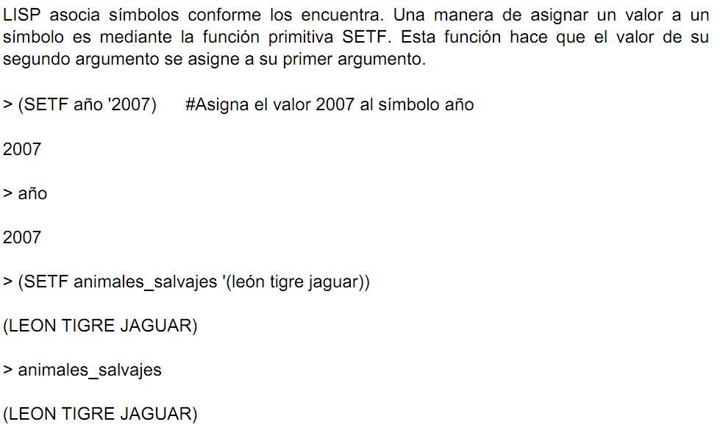

**FIRST**

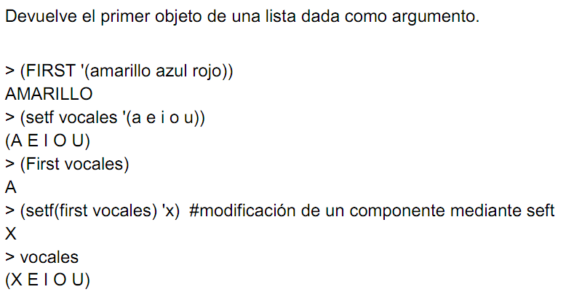

**HTHCDR**

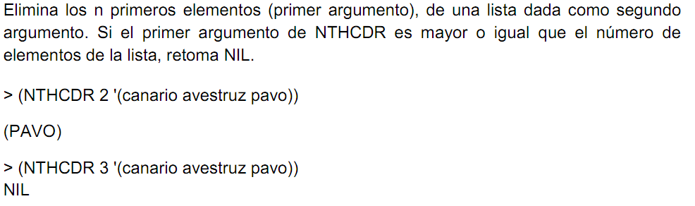

**Funciones de entrada y salida**

* load nombrearchivo, lee el archivo a memoria.
* print x, imprime el elemento x.
* open nombrearchivo, abre un archivo y devuelve una puntero al mismo.
* read, lee del terminal un átomo.
* help, proporciona ayuda.
* trace, traza la función.
* bye, termina LISP.

**COMPILADORES DE LISP**

* GNU Common Lisp, (Software libre)
* Allegro Common Lisp, (Software propietario)
* CMU Common Lisp, (Software libre)
* CLISP, Una implementación de Common Lisp , (Software libre)
* OpenMCL Common lisp para Macintosh , (Software libre)
* Steel Bank Common Lisp, (Creado a partir de CMU Common Lisp, es un software libre con énfasis en proveer facilidades para su mantenimiento. )

**VENTAJAS Y DESVENTAJAS**

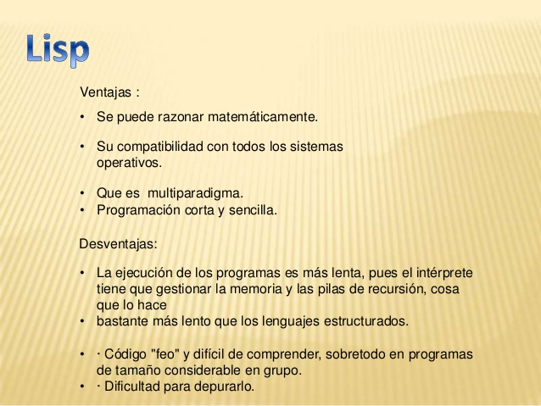

**EJEMPLOS:**

**EJECUCION EJEMPLO 1:-**

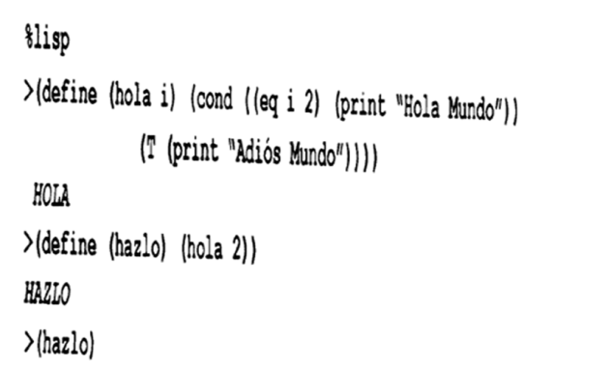

**EJEMPLO EJECUCION 2:-**

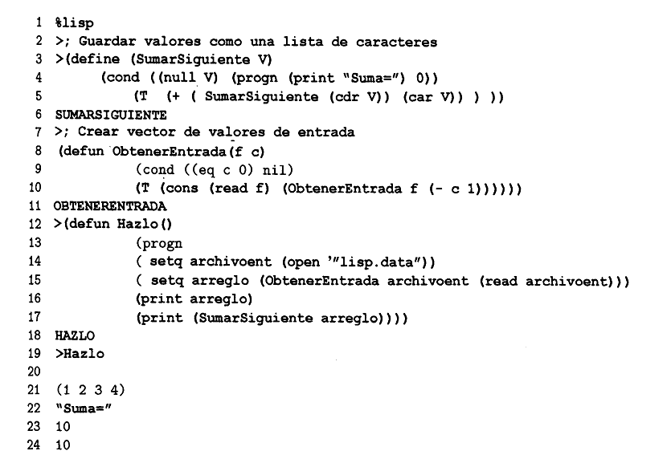

**PROLOG**

La programación lógica es un paradigma de los lenguajes de programación en el cual los programas se consideran como una serie de aserciones lógicas. De esta forma, el conocimiento se representa mediante reglas, tratándose de sistemas declarativos.

**CARACTERISTICAS**

Prolog es un lenguaje de programación seminterpretado. Su funcionamiento es muy similar a Java. El código fuente se compila a un código de byte el cuál se interpreta en una máquina virtual denominada Warren Abstract Machine (comúnmente denominada WAM).

Por eso, un entorno de desarrollo Prolog se compone de:

• Un compilador: Transforma el código fuente en código de byte. A diferencia de Java, no existe un Standard al respecto. Por eso, el código de byte generado por un entorno de desarrollo no tiene por qué funcionar en el intérprete de otro entorno.

• Un intérprete: Ejecuta el código de byte. Un shell o top-level. Se trata de una utilidad que permite probar los programas, depurarlos, etc. Su funcionamiento es similar a los interfaces de línea de comando de los sistemas operativos.

• Una biblioteca de utilidades: Estas bibliotecas son, en general, muy amplias. Muchos entornos incluyen (afortunadamente) unas bibliotecas standard-ISO que permiten funcionalidades básicas como manipular cadenas, entrada/salida, etc.

**FUNCIONAMIENTO**

**Elementos en prolog:**

Necesitamos una serie de elementos para el desarrollo en prolog:

Átomos: Es una definición genérica de un objeto del mundo que queremos representar.

Predicados: Nos permite especificar características de los objetos de nuestro mundo o las relaciones entre ellos.

Los nombres de objetos y relaciones deben comenzar con una letra minúscula.

Primero se escribe la relación, y luego los objetos separados por comas y encerrados entre paréntesis.

Al final de un hecho debe ir un punto (".").

**Hechos:**

Es algo que esta ocurriendo en el mundo, características o relaciones entre objetos. Suponiendo que se quiera expresar el hecho de que "un coche tiene ruedas". Este hecho, consta de dos objetos, "coche" y "ruedas", y de una relación llamada "tiene". La forma de representarlo en PROLOG es: tiene(coche,ruedas).

Los nombres de objetos y relaciones deben comenzar con una letra minúscula.Primero se escribe la relación y luego los objetos separados por comas y encerrados entre paréntesis.

**Variables:**

En prolog una variable representa el valor de un átomo. Representa objetos que el mismo prolog determina. Una variable puede estar o no instanciada. Estar instanciada cuando existe un objeto determinado representado por la variable. Los nombres de variables comienzan siempre por una letra mayúscula.Un caso particular es la variable anónima, representada por el carácter subrayado ("_"). Es una especie de comodín que utilizaremos en aquellos lugares que debería aparecer una variable.

**VENTAJAS Y DESVENTAJAS**

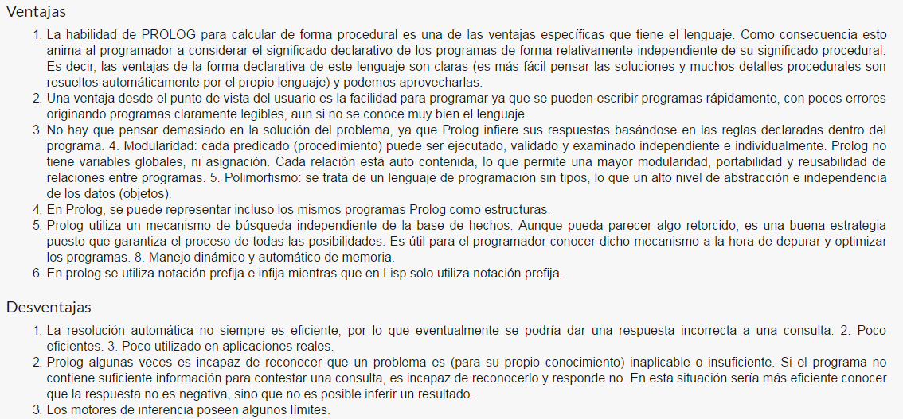

**EJEMPLOS**

EJECUCION EJEMPLO 1

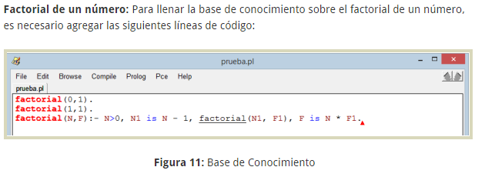

EJECUCION EJEMPLO 2

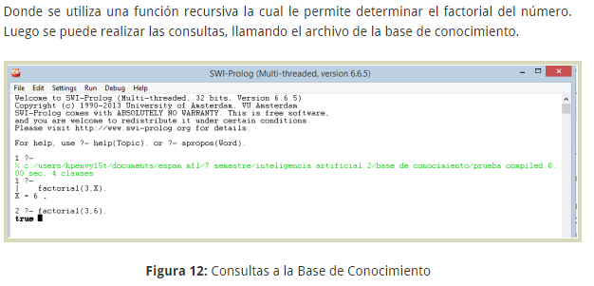

**TIPOS DE PROGRAMAS**

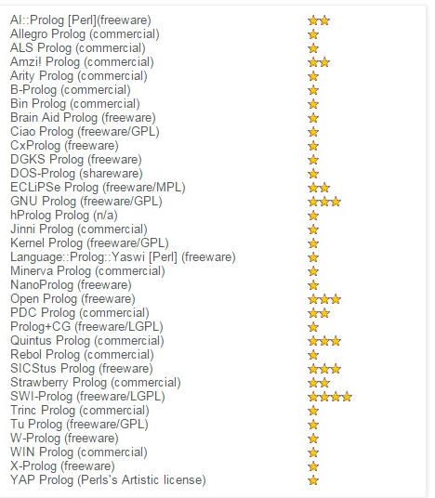

* **CONCLUSIÓN (CUAL DE LOS DOS LENGUAJES ES MEJOR)**

**“PROLOG**” permite describir estructuras de datos, sus relaciones y objetivos por ser un lenguaje declarativo; y el proceso por el cual ejecuta la tareas no se establece de forma explícita en el programa sino que se determina por el proceso de traducción del lenguaje. Además Prolog tiene una estructura de programación orientada a dar soluciones a problemas del área de aplicación de la Inteligencia Artificial mediante estructuras de programación orientadas a la resolución de problemas de una manera no-clásica.